Lampiran 5
MEDIA PEMBELAJARAN
Siklus I Pertemuan I

Gambar contoh dan bukan contoh peristiwa alam di bawah ini!

Gambar L. 5.1 Example Tsunami

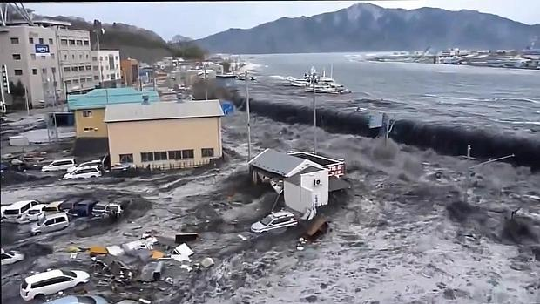
Gambar L. 5.2 Non Example Asap Kendaraan
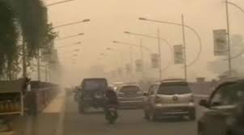

Gambar L. 5.3. Example Gempa Bumi

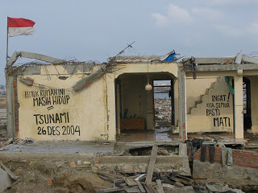

Gambar L. 5. 4. Example Gempa Bumi Di aceh
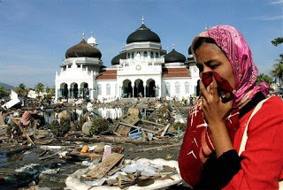

Gambar L. 5.5. Non Example Kebakaran
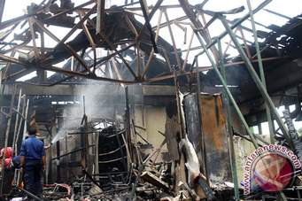
Gambar L. 5.6 . Non Example Penebang Pohong Liar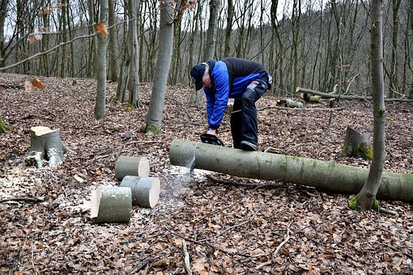

Gambar L. 5. 7 Non Example Hutan Gundul
